新 书 推 荐
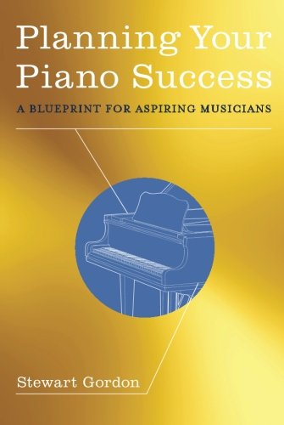
中文书名：《钢琴家成功指南》
英文书名：Planning Your Piano Success: A Blueprint for Aspiring Musicians
作 者：Stewart Gordon
出 版 社：Oxford University Press
代理公司：ANA
页 数：192页
出版时间：2014年2月
代理地区：中国大陆、台湾
审读资料：电子稿
类 型：音乐

内容简介：

走上职业生涯的年轻钢琴家都面对一系列问题、抉择和挑战。在这本书里，经验丰富的教师兼表演艺术家斯图尔特·戈登提供了一套全新的实用方法，帮助读者进行战略规划，白手起家打造成功的职业生涯。

数十年来，戈登指导无数青年钢琴家做音乐方面的准备，度过大学时光，最终走上职业生涯。在这本帮助读者开启音乐生涯的指南里，戈登汇集了数十年的教学智慧，提供了详实可靠的基础信息，帮助钢琴家们朝着自己的目标努力。他的建议集中在心理和实际层面，能起到很好的促进作用。

戈登将愿望和现实完美结合，用众多著名音乐家的案例印证了自己的观点，描绘了一幅将梦想转化为现实的蓝图。本书还解决了许多实际问题，如培养键盘技巧、提高阅读和记忆能力、选择适合自己的曲目、平衡工作和生活。本书是年轻钢琴家及其父母的宝贵参考资料。

作者简介：

斯图尔特·戈登（Stewart Gordon）是一位出色的钢琴家、教师、编辑、作曲家、作家和企业家。他的职业生涯跨越几十年，最开始是表演艺术家，现在则是新一代钢琴家的教师和导师。他举办过音乐比赛，编辑过贝多芬钢琴奏鸣曲，编写过音乐剧，撰写过关于键盘、表演和教学的书籍。

他撰写的书籍和录制的录像带被广泛用于大学课堂，推出的最新版32首贝多芬钢琴奏鸣曲更是吸引了大量学者进行研究。他目前是南加州大学的桑顿音乐学院的键盘研究教授。

媒体评价：

“戈登将一个复杂的话题阐释得深入浅出，易于为广大读者接受。”
----《美国音乐教师》（American Music Teacher）

谢谢您的阅读！
请将回馈信息发至：俞晓宁（Winnie Yu）
安德鲁﹒纳伯格联合国际有限公司北京代表处
北京市海淀区中关村大街甲59号中国人民大学文化大厦1705室, 邮编：100872
电话：010-88810959
传真：010-82504200
Email: winnie@nurnberg.com.cn
网址：www.nurnberg.com.cn
微博：http://weibo.com/nurnberg
豆瓣小站：http://site.douban.com/110577/

